可再生能源方案设计简述
地源热泵系统：地源热泵指所有使用大地作为冷热源的热泵全部称为地源热泵，包括土壤热泵（即地耦合热泵），地下水热泵，地表水热泵（包括江河湖海的水）等，严格来说，地源热泵属于水源热泵的一种。
优点：
1、供暖运行费用低：地源热泵利用地下温度一年四季相对稳定的特性，COP值高达4以上，产生同样的制冷取暖效果时，地源热泵比一般中央空调省电30%-40%。
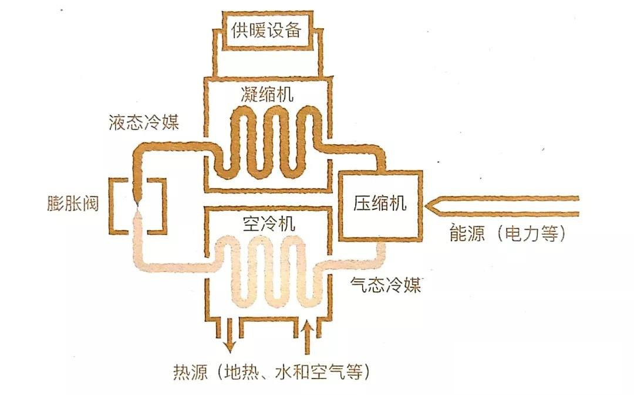
2、节能环保：室内侧由冷冻水输送，减少冷媒充注量，从而减少对大气的污染；室外侧换热环境由大气转变为土壤或者水体，从而减少大气热排放，减轻热岛效应。只需消耗少量电能，在运行过程中不会产生二氧化碳等污染环境的气体，也不会因为泄漏的问题影响室内人员的健康。
地源热泵基本结构
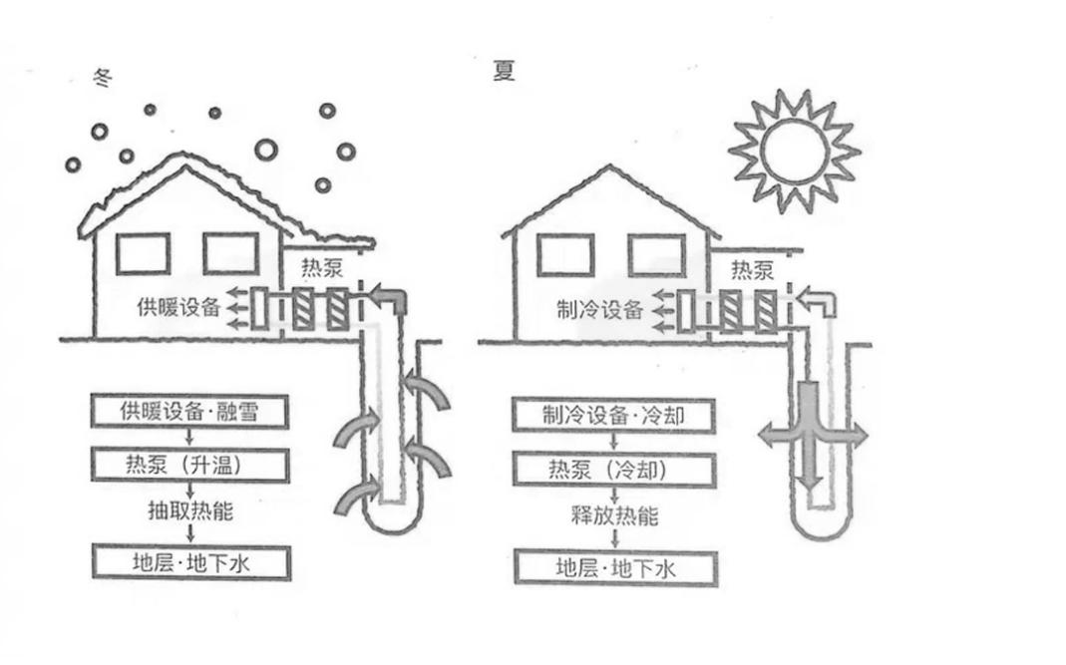
冬夏工况
太阳能系统的应用：太阳能热利用系统，不仅可以提供热水而且可以提供供暖。目前主要有以下两种：
间接式太阳能集热器：间接式太阳能集热器(即传统太阳能集热器)是人们生产生活当中最为常见的集热器类型,基本结构如图1(a)所示。该类型集热器工作时，太阳辐射能首先被吸收涂层吸收并转换为热能,随后通过导热以及对流换热方式将这部分热能传递给流动工质。在此传热过程中,太阳能选择性吸收涂层是实现太阳能光热转换过程的关键性因素，也是传统太阳能集热器的核心材料。光谱选择性吸收概念最早由以色列科学家 Tabor 于 1954年提出47,其作用机理是实现涂层基体对 0.3~2.5 um 波段(即可见光区和近红外光区)太阳能的高吸收率(a),以及对 2.5~50 um 波段(即远红外光区)太阳能的低热发射率(e),从而提高吸热体对太阳辐射能的吸收能力，同时降低吸热体对环境散射热量的能力"。目前应用在间接式集热器中的太阳选择性吸收涂层多以金属陶瓷复合型及多层光干涉型涂层为主4-9,其结构如图1(b)所示。间接式太阳能集热器按其内部是否有真空空间，可划分为平板型集热器和真空管型集热器两种类型,这也是传统集热器最为常见的分类方式，其中平板型太阳能集热器是太阳能低温利用的基本器件，主要由透明盖板(单层或双层)、吸热体(表面涂有选择性吸收涂层)、隔热层和外壳等部件组成，其传热工质可为液体(以水最常见)或空气。而以液体为传热工质的平板型集热器,如图 2(a)所示。在其吸热体内部设有流道(通常为平行流道真空管型集热器是在平板型集热器的基础上发展起来的新型集热装置。太阳能真空集热管是这种集热器的核心部件，它的整体构造如同一条被拉长的暖瓶胆,主要由内外玻璃管、太阳选择性吸收涂层、真空夹层、支撑件(弹管支架)、吸气剂等部分组成，其中太阳选择性吸收涂层主要是通过真空蒸镀、磁控溅射等制备工艺涂覆在内玻璃管的表面上，用来最大限度地吸收太阳辐射能。太阳能真空集热管按其内部是否有金属材料可划分为全玻璃真空管和玻璃-金属真空管两种,其中由多支全玻璃真空管(传热工质为水)按照一定规则排成阵列并连接于水箱的集热器类型即为太阳能热水器式、蛇形管式两种,如图 2(b)所示。液体工质在此流道内流动得以与吸热体充分换热;而以空气为传热工质的平板型集热器,如图2(c)所示。设有进风侧和出风侧,空气可在吸热体的上下流动而与其换热。(图3);由多支全玻璃真空管(传热工质为空气)按照一定规则排成阵列并连接于风箱的集热器类型即为太阳能空气集热器(图 4)。玻璃-金属真空集热管通常又分有U型管式和热管式两种形式，如图5(a)、(b)所示,分别构成了U型管式真空管集热器和热管式真空管集热器
出于构造的不同,平板型和真空管型太阳能集热器各有优缺点(表3)没有一种占有绝对的优势，用户应根据不同的适用条件来选择。据统计.2020 年中国生产太阳能集热器类型中，真空管型占到74.3%,而平板型占 25.7%,真空管型太阳能集热器目前占据市场主导地位。
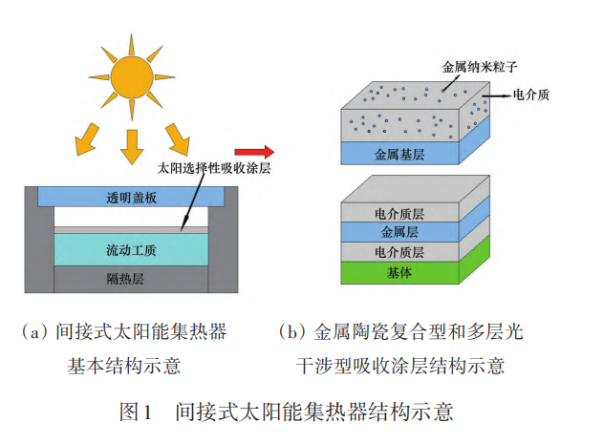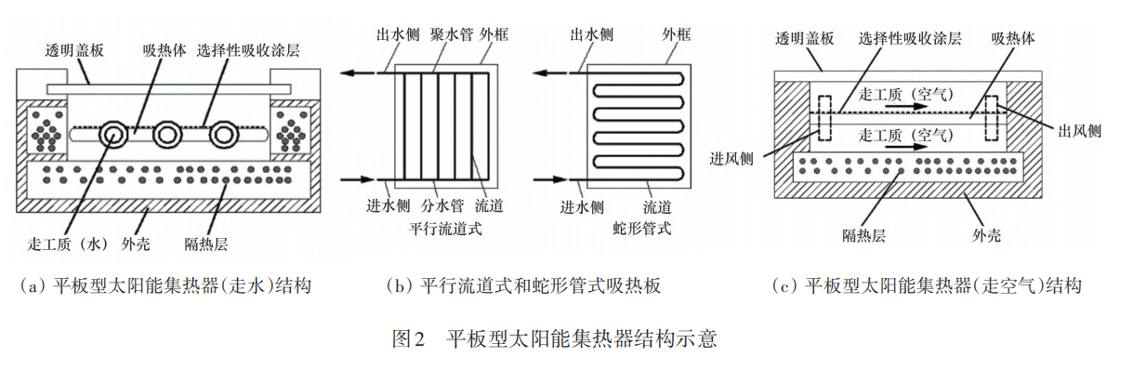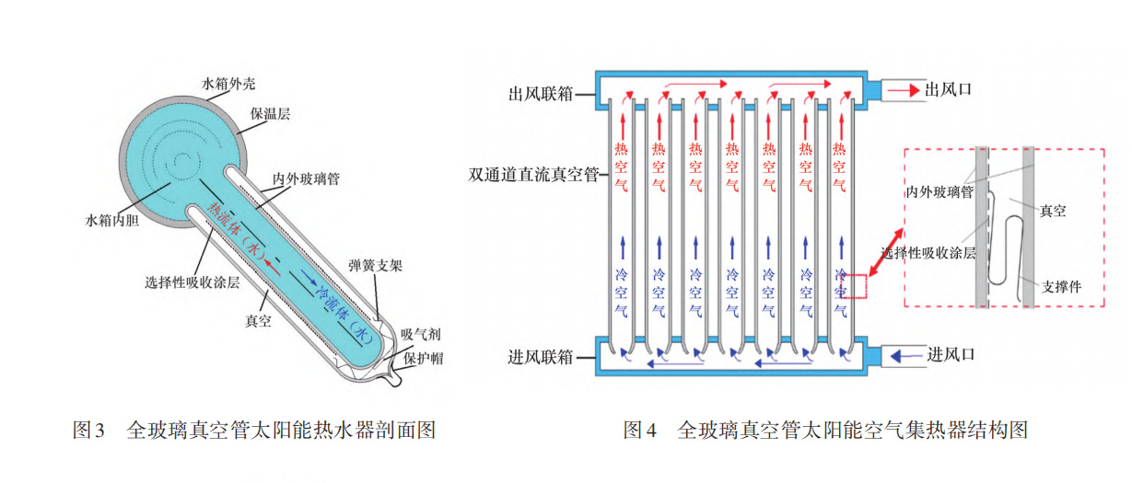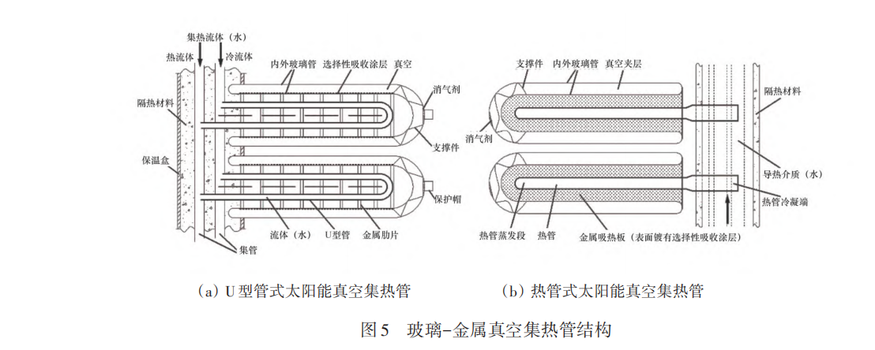
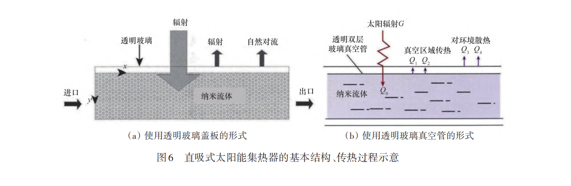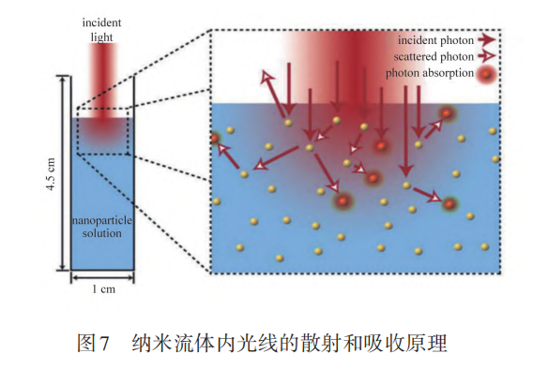
被动式通风系统：从地下管道（地管）吸入室外新鲜空气。由于温差，空气流动缓慢，进气口可能朝下，灰尘、pm2.5等比空气重的物品几乎无法从送风口进入，且无需安装过滤器。
夏季室外温度接近30°C，冬季接近-10°C。如果你把它放在室内，你会在冬天吸入冷空气，在夏天吸入热空气。但是，地下1米左右的土壤温度不分季节都在5到8摄氏度之间，因此可以利用地热的自然能量来调节进入房间的空气温度。
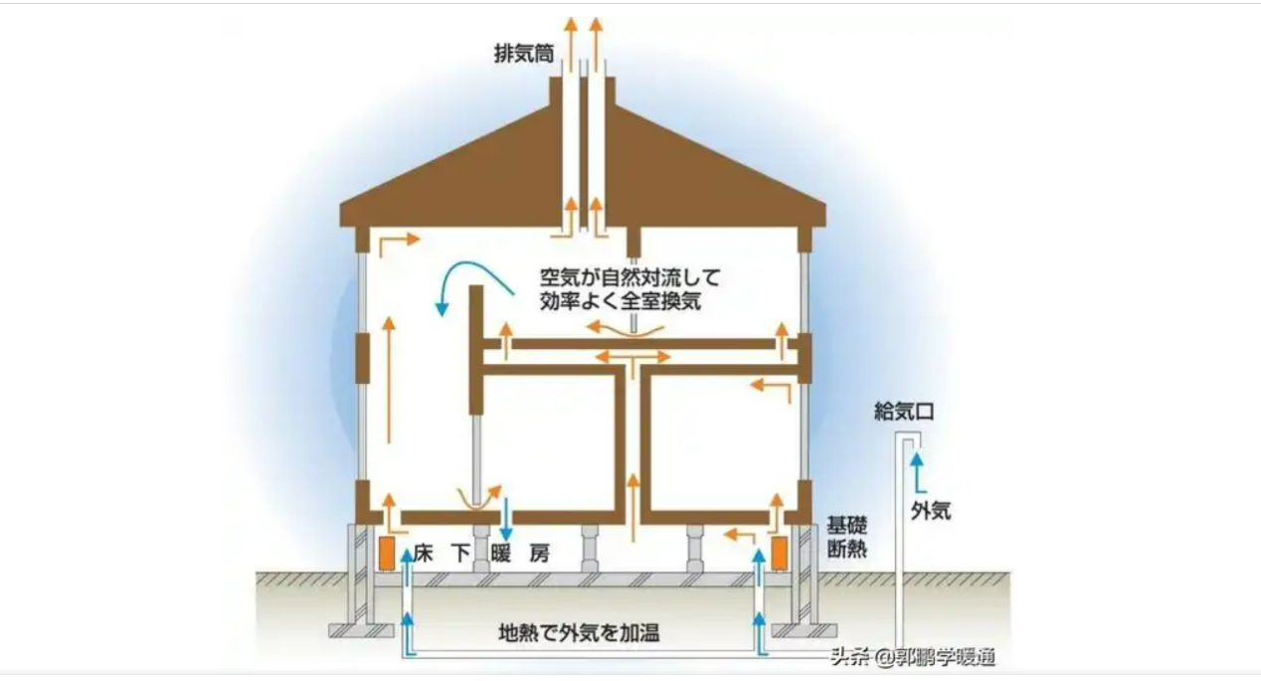
案例

本项目可再生能源应用特色：本项目选用了间接式太阳能集热器与地源热泵结合使用。地源热泵是一种高效、节能、环保的新型空调系统，然而初投资较大，同时长期运行会带来土壤温度下降，热泵机组制热能力不足等问题。 太阳能清洁可再生，前景巨大，但运行周期性波动性较大，将两者进行结合，一方面由于土壤具有蓄能、稳定性及延迟性的特点,可以作为太阳能的蓄热装置；另一方面，由于太阳能的辅助供热作用,使得地埋管换热器可以间歇运行，土壤温度场能够得到及时恢复,从而使热泵运行稳定。太阳能地源热泵耦合供热系统是一种应用前景非常广的节能环保系统，通过运行策略的优化以及系统各组件的匹配优化，使系统能够充分利用清洁可再生的太阳能资源和高效环保的地热能资源，充分挖掘系统节能潜力。同时结合被动式通风系统，利用地热能为空气加热，减少室内供暖所需要的能量。最终将三个系统合而为一，打造地毯环境下室内供暖供热排风三合一系统。

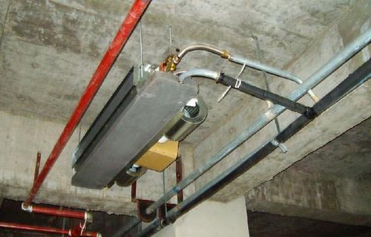
具体应用在实际项目中的示意图：
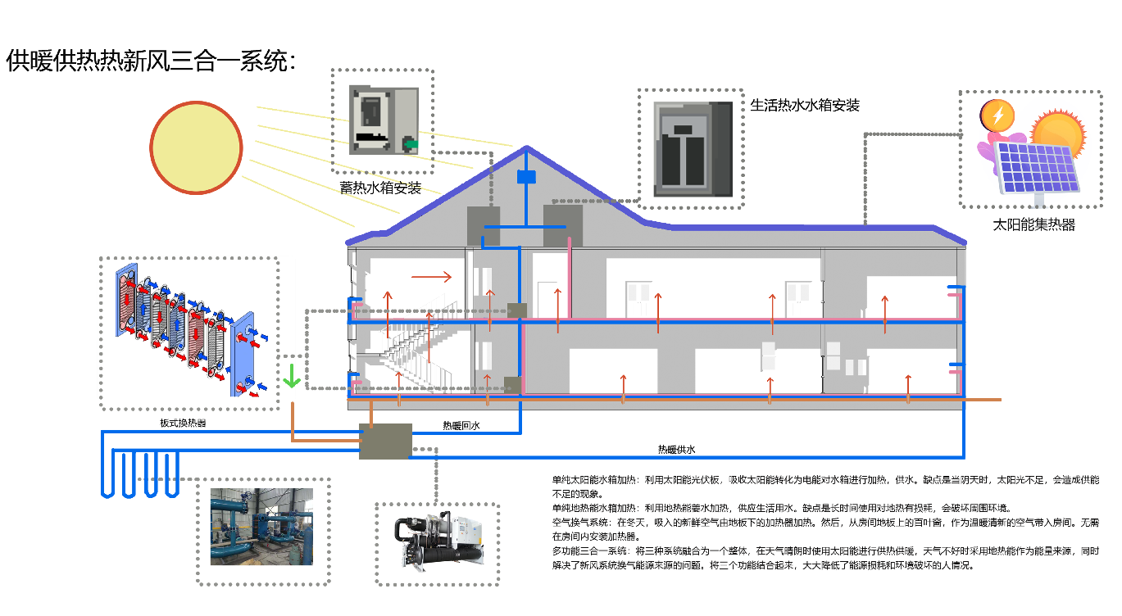
系统运行策略：
本系统针对严寒地区典型城市长春某一社区服务中心的全年供能节能方案进行研究，热源侧采用太阳能及土壤源热泵系统，负荷侧采用风机盘管加新风系统。在 8：00~18：00 之间，生活热水水箱不满足需求时，2 种方案均采用开启辅助加热器加热生活热水水箱的方式供应生活热水。土壤源热泵系统开启时间为 7：00~18：00，新风系统 8：00 开启18：00 关闭。在设计系统运行策略时，对系统运行模式按季节进行划分并将全年分为冬季（10-15~4-15）夏季（6-15~8-15）过渡季（4-15~6-15，8-15~10-15）3 个季度，各模式启停以具体温度进行控制，若涉及到的参数处在温控区间内，则保持原有运行模式。温控参数包括：地埋管换热器出口温度 Tc、蓄热水箱温度 Tt、室内温度 Ti、生活热水水箱温度 Ts结合耦合系统工作原理、全年太阳日照强度及室外温度变化情况设计出 2 种系统运行方案，具体系统运行方案如下。
- 系统常规运行方案
太阳能辅助土壤源热泵系统的常规运行方案（方案 1）由 5 种模式构成，具体运行模式分别为：土壤源热泵系统供暖、太阳能蓄热水箱加热生活热水、太阳能蓄热水箱加热生活热水并进行蓄热、土壤源热泵供冷、辅助加热器加热生活热水。具体运行模式控制策略如下：
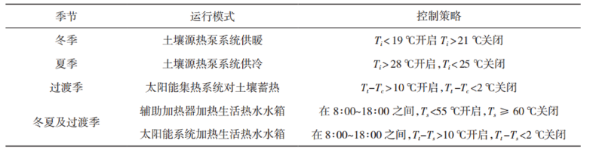
- 针对严寒C区特定环境条件下多模式切换运行方案
多模式切换运行方案（方案 2）是在方案1的基础上，冬季加入太阳能辅助供暖，夏季供冷间歇运行时加入太阳能蓄热模式。具体运行方案策略如下：
